

RG-PRI-02-03

VERSIÓN 7

Colegio “Villa de las Flores” S.C.

“Ofreciendo una formación integral para toda la vida”

www.cvf.edu.mx

**PLANO DIDÁCTICO/NOTA TÉCNICA**

**NIVEL: PRIMARIA**

**C.E. 2024 - 2025**

**CAMPO FORMATIVO: LENGUAJES.**

**FECHA: Lunes 07 de Octubre del 2024**

**1.- NOMBRE DEL PROFESOR: Xochitl Leyva Ceballos GRADO: 1 GRUPO: A**

**2.- ASIGNATURA: Ortografía**

**3.- TRIMESTRE: Primer trimestre**

**4.- SEMANA: Lunes 07 de Octubre al 11 de octubre del 2024**

**5.- TIEMPO: 20 minutos**

**6.- TEMA: Dictado de la lectura.**

**7.- PROPOSITO:** El dictado es una herramienta efectiva para desarrollar la escritura y la comprensión, tanto escrita como oral. Al dictar un texto a nuestros hijos o alumnos estamos contribuyendo al desarrollo de la escritura, la mejora de la ortografía y el trabajo de la comprensión oral y escrita.

**8.- CONTENIDOS: Sacar el dictado de nuestra lectura.**

**9.- PDA:** Reconoce que los movimientos, imágenes y sonidos constituyen lenguajes que permiten la comunicación.

**10.- EJE ARTICULADOR: INCLUSIÓN (X), PENSAMIENTO CRÍTICO (X), INTERCULTURALIDAD CRITICA (), IGUALDAD DE GÉNERO (), VIDA SALUDABLE (), APROPIACIÓN DE LAS CULTURAS A TRAVÉS DE LA LECTURA Y LA ESCRITURA (), ARTES Y EXPERIENCIAS ESTÉTICAS ().**

**11.- METODOLOGIA: APRENDIZAJE BASADO EN PROBLEMAS (X), STEM (), APRENDIZAJE BASADO EN PROYECTOS (), APRENDIZAJE DE SERVICIO ().**

**12.- RECURSOS: Plan de clase, salón de clase y pizarrón.**

**13.- MATERIALES: Cuaderno, colores, sacapuntas, goma y lápiz**

**14.- INICIO: Los alumnos tendrán que poner mucha atención a las indicaciones de la maestra. Veremos lo importante que es la Ortografía en la lectura y el dictado de dicho tema:** El dominio de la ortografía permite organizar y expresar las ideas de manera clara y precisa, evitando malos entendidos y confusiones en la comunicación. Una buena comunicación escrita permite al destinatario recibir adecuadamente las percepciones que deseamos trasmitir. 

* **Actividad rompe hielo: La ortografía en la lectura.**
* **Preguntas introductorias:¿ Sabes ortografía?**

**15.- DESARROLLO:** **La maestra dará las indicaciones y los alumnos tendrán que poner mucha atención en su cuaderno anotaremos una lectura y todo los alumnos leerán.** 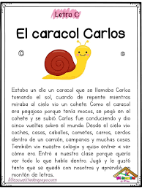

**16.- CIERRE: Los alumnos escucharan con atención las indicaciones de las maestra. Se realizara un dictado sobre la lectura que leyó anterior mente.** 

**Actividad y Tipo de organización: Individual ( ) Equipo ( ) Grupal ( X )**

**17.- EVALUACIÓN: Autoevaluación ( ) Coevaluación ( X ) Heteroevaluación ( )**

* **ACTITUDINAL: Identificar las palabras que estén en la lectura y poder escribir correctamente.**
* **CONCEPTUAL: Mencionar y observar la ortografía de nuestra lectura.**
* **PROCEDIMENTAL: Para poder identificar la ortografía.**

**18.- TAREA: No hay tarea.**



RG-PRI-02-03

VERSIÓN 7

Colegio “Villa de las Flores” S.C.

“Ofreciendo una formación integral para toda la vida”

www.cvf.edu.mx

**PLANO DIDÁCTICO/NOTA TÉCNICA**

**NIVEL: PRIMARIA**

**C.E. 2024 - 2025**

**CAMPO FORMATIVO: CIENTÍFICO, ÉTICA, NATURALEZA Y SOCIEDADES.**

**FECHA: Lunes 07 de Octubre del 2024**

**1.- NOMBRE DEL PROFESOR: Xochitl Leyva Ceballos GRADO: 1 GRUPO: A**

**2.- ASIGNATURA: Matemáticas**

**3.- TRIMESTRE: Primer trimestre.**

**4.- SEMANA:** **Lunes 07 de Octubre al 11 de octubre del 2024**

**5.- TIEMPO: 50 minutos**

**6.- TEMA: Meses y semanas**

**7.- PROPOSITO:** Es importante que el niño identifique los días de las semana ya que le ayudará a saber organizarse, conocer qué día cumple años mamá, papá, hermano o algún familiar, también a identificar las nociones del tiempo como “el ayer”, “hoy” y “mañana”.

**8.- CONTENIDOS: Horario semanal**

**9.- PDA:**

**10.- EJE ARTICULADOR: INCLUSIÓN (X), PENSAMIENTO CRÍTICO (X), INTERCULTURALIDAD CRITICA (), IGUALDAD DE GÉNERO (), VIDA SALUDABLE (), APROPIACIÓN DE LAS CULTURAS A TRAVÉS DE LA LECTURA Y LA ESCRITURA (), ARTES Y EXPERIENCIAS ESTÉTICAS ().**

**11.- METODOLOGIA: APRENDIZAJE BASADO EN PROBLEMAS (), STEM (), APRENDIZAJE BASADO EN PROYECTOS (X), APRENDIZAJE DE SERVICIO ().**

**12.- RECURSOS: Plan de clase, salón de clase y pizarrón.**

**13.- MATERIALES: Cuaderno, colores sacapuntas, goma, y lápiz**

**14.- INICIO:** **Los alumnos tendrán que poner mucha atención a las indicaciones de la maestra. Veremos lo importante que son los meses y las semanas:** El calendario semanal te permite avanzar en ciertos periodos de tiempo y concentrarte en las tareas de cada momento. Un aspecto importante de la planificación semanal en la productividad es el progreso, ya que mientras avanzas en tus actividades cotidianas, sigues planificando otras nuevas.

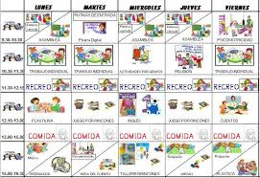

* **Actividad rompe hielo: Los meses y las semanas**
* **Preguntas introductorias:¿ Quien se sabe los días de la semana?**

**15.- DESARROLLO****: La maestra dará las indicaciones y los alumnos tendrán que poner mucha atención en su cuaderno anotaremos lo importante de los días de semana y los meses:** Cuando la luz del Sol ilumina la mitad de la Tierra que está frente a él, es de día en esa parte del planeta. 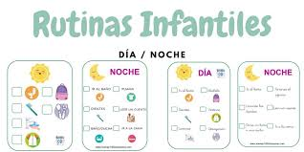

**16.- CIERRE****: La maestra dará las indicaciones y los alumnos tendrán que poner mucha atención en su libro realizaremos las paginas:65 Y 66**

**Actividad y Tipo de organización: Individual ( ) Equipo ( ) Grupal ( X )**

**17.- EVALUACIÓN: Autoevaluación ( ) Coevaluación (X ) Heteroevaluación ( )**

* **ACTITUDINAL:** **Identificar los meses y semanas**
* **CONCEPTUAL:** **Mencionar y observar los días de la semana.**
* **PROCEDIMENTAL:** **Para poder identificar los horarios semanales.**

**18.- TAREA: Realizar del libro pagina 67.**



RG-PRI-02-03

VERSIÓN 7

Colegio “Villa de las Flores” S.C.

“Ofreciendo una formación integral para toda la vida”

www.cvf.edu.mx

**PLANO DIDÁCTICO/NOTA TÉCNICA**

**NIVEL: PRIMARIA**

**C.E. 2024 - 2025**

**CAMPO FORMATIVO: LENGUAJES.**

**FECHA: Lunes 07 de octubre del 2024**

**1.- NOMBRE DEL PROFESOR: Xochitl Leyva Ceballos GRADO:1 GRUPO: A**

**2.- ASIGNATURA: Español**

**3.- TRIMESTRE:** **Primer trimestre**

**4.- SEMANA:** **Lunes 07 de Octubre al 11 de octubre del 2024.**

**5.- TIEMPO:100 minutos.**

**6.- TEMA: Gramática: genero ( Represento mi aprendizaje)**

**7.- PROPOSITO:** Sirve para establecer concordancia entre un adjetivo y el sustantivo al que califica y entre un artículo y el sustantivo al que actualiza. La concordancia es algo más flexible cuando se trata de sujeto y atributo.

**8.- CONTENIDOS: Represento mi aprendizaje**

**9.- PDA:**

**10.- EJE ARTICULADOR: INCLUSIÓN (X), PENSAMIENTO CRÍTICO (X), INTERCULTURALIDAD CRITICA (), IGUALDAD DE GÉNERO (), VIDA SALUDABLE (), APROPIACIÓN DE LAS CULTURAS A TRAVÉS DE LA LECTURA Y LA ESCRITURA (), ARTES Y EXPERIENCIAS ESTÉTICAS ().**

**11.- METODOLOGIA: APRENDIZAJE BASADO EN PROBLEMAS (X), STEM (), APRENDIZAJE BASADO EN PROYECTOS (), APRENDIZAJE DE SERVICIO ().**

**12.- RECURSOS: Plan de clase, salón de clase y pizarrón.**

**13.- MATERIALES: Cuaderno, colores, goma, sacapuntas y lápiz**

**14.- INICIO:****Los alumnos tendrán que poner mucha atención a las indicaciones de la maestra. Veremos lo importante que es la Gramática de genero:** El género determina lo que se espera, se permite y se valora en una mujer o un hombre en un contexto determinado. El “hombre” y la “mujer” son categorías sexuales, mientras que lo “masculino” y lo “femenino” son categorías de género. 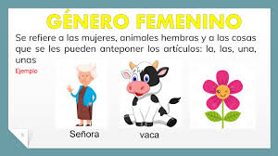

* **Actividad rompe hielo: Gramática: genero.**
* **Preguntas introductorias: ¿Sabes que es la gramática de genero?**

**15.- DESARROLLO: :** **La maestra dará las indicaciones y los alumnos tendrán que poner mucha atención en su cuaderno anotaremos lo que es la gramática de genero:** Si el sustantivo lleva delante los artículos determinados (la, las) o los artículos indeterminados (una, unas) el género del sustantivo será femenino. 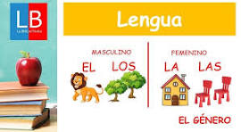

**16.- CIERRE:** **Los alumnos escucharan con atención las indicaciones de las maestra. Se realizara las paginas del libro de español: 52 y 53**

**Actividad y Tipo de organización: Individual ( ) Equipo ( ) Grupal ( X )**

**17.- EVALUACIÓN: Autoevaluación ( ) Coevaluación ( X ) Heteroevaluación ( )**

* **ACTITUDINAL:** **Identificar La gramática**
* **CONCEPTUAL:** **Mencionar y observar la gramática de cada palabra que encuentres.**
* **PROCEDIMENTAL:** **Para poder identificar los diferentes tipos de gramática que hay en la lectura.**

**18.- TAREA: Realizar pagina; 54 del libro de español**



RG-PRI-02-03

VERSIÓN 7

Colegio “Villa de las Flores” S.C.

“Ofreciendo una formación integral para toda la vida”

www.cvf.edu.mx

**PLANO DIDÁCTICO/NOTA TÉCNICA**

**NIVEL: PRIMARIA**

**C.E. 2024 - 2025**

**CAMPO FORMATIVO: LENGUAJES.**

**FECHA: Martes 01 de octubre del 2024.**

**1.- NOMBRE DEL PROFESOR: Xochitl Leyva Ceballos GRADO: 1 GRUPO: A**

**2.- ASIGNATURA: Lectura.**

**3.- TRIMESTRE: Primer trimestre**

**4.- SEMANA:** **Lunes 07 Septiembre al 11 de Octubre del 2024.**

**5.- TIEMPO: 50 minutos.**

**6.- TEMA: El mito del tlacuache.**

**7.- PROPOSITO:** Los libros son un recurso imprescindible para su proceso formativo, les permiten imaginar, descubrir, viajar y conocer sobre el mundo que los rodea.

**8.- CONTENIDOS: El tipo de lectura.**

**9.- PDA:**

**10.- EJE ARTICULADOR: INCLUSIÓN (X), PENSAMIENTO CRÍTICO (X), INTERCULTURALIDAD CRITICA (), IGUALDAD DE GÉNERO (), VIDA SALUDABLE (), APROPIACIÓN DE LAS CULTURAS A TRAVÉS DE LA LECTURA Y LA ESCRITURA (), ARTES Y EXPERIENCIAS ESTÉTICAS ().**

**11.- METODOLOGIA: APRENDIZAJE BASADO EN PROBLEMAS (X), STEM (), APRENDIZAJE BASADO EN PROYECTOS (), APRENDIZAJE DE SERVICIO ().**

**12.- RECURSOS: Plan de clase, salón de clase y pizarrón.**

**13.- MATERIALES: Cuaderno de español, colores, goma, sacapuntas, y lápiz.**

**14.- INICIO: Los alumnos tendrán que poner mucha atención a las indicaciones de la maestra. Veremos lo importante que es de la lectura en los niños:** La lectura ayuda a los niños a desarrollar su imaginación ya aprender sobre el mundo que les rodea ; Además, mejora su vocabulario, su riqueza lingüística, su memoria y su concentración, lo que contribuye a una mayor agilidad mental y al aumento de su cultura, beneficiándolos académicamente.



* **Actividad rompe hielo: Lectura del tlacuache.**
* **Preguntas introductorias:¿ Quien sabe leer?**

**15.- DESARROLLO: : La maestra dará las indicaciones y los alumnos tendrán que poner mucha atención Todo leeremos esa lectura del tlacuache del libro del libro de múltiplos lenguajes y cada alumno leera una parte de la lectura.**

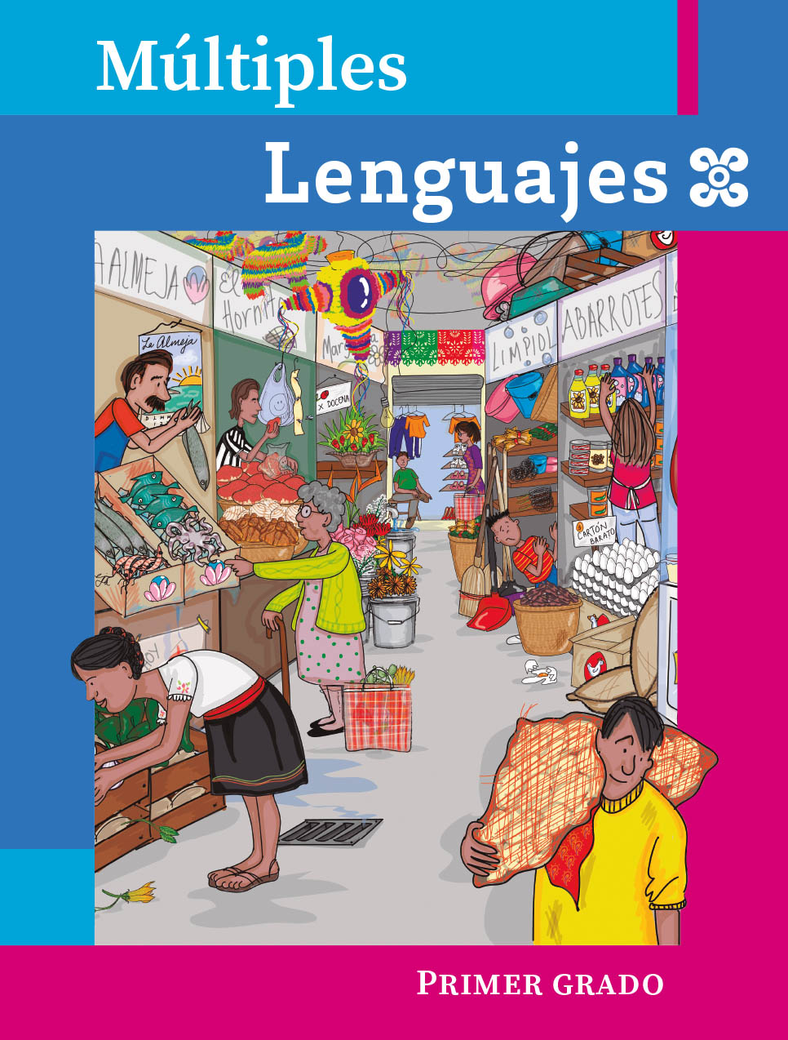

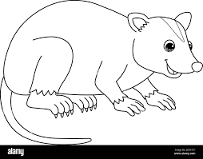**16.- CIERRE: Los alumnos escucharan con atención las indicaciones de las maestra. Un actividad sobre la lectura del mito del tlacuaches.**

**Actividad y Tipo de organización: Individual ( ) Equipo ( ) Grupal (X )**

**17.- EVALUACIÓN: Autoevaluación ( ) Coevaluación ( X ) Heteroevaluación ( )**

* **ACTITUDINAL: Identificar Cada lectura.**
* **CONCEPTUAL: Mencionar y observar todos los tipos de lectura.**
* **PROCEDIMENTAL: Para poder identificar las lecturas.**

**18.- TAREA: Realizar la actividad del tlacuache.**

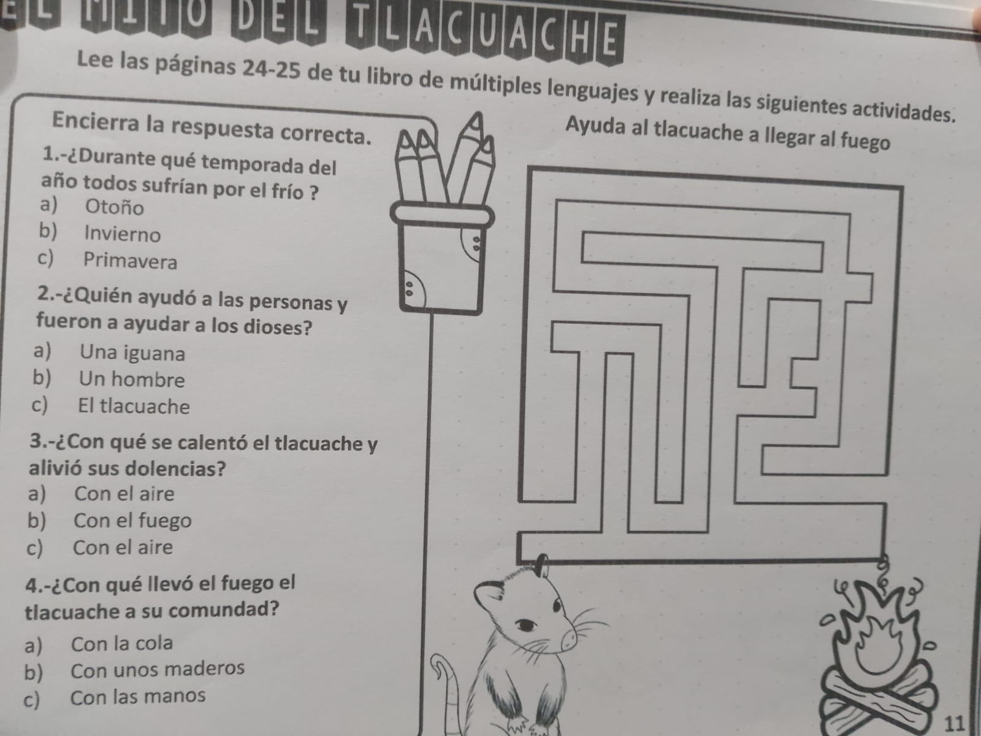

RG-PRI-02-03

VERSIÓN 7

Colegio “Villa de las Flores” S.C.

“Ofreciendo una formación integral para toda la vida”

www.cvf.edu.mx

**PLANO DIDÁCTICO/NOTA TÉCNICA**

**NIVEL: PRIMARIA**

**C.E. 2024 - 2025**

**CAMPO FORMATIVO: LENGUAJES.**

**FECHA: Martes 08 de octubre del 2024**

**1.- NOMBRE DEL PROFESOR: Xochitl Leyva Ceballos GRADO: 1 GRUPO: A**

**2.- ASIGNATURA: Español**

**3.- TRIMESTRE: Primer trimestre**

**4.- SEMANA: Lunes 07 de Octubre al 11 de octubre del 2024.**

**5.- TIEMPO: 50 minutos**

**6.- TEMA: Diseñamos portadas**

**7.- PROPOSITO:** La portada es la pieza más importante de toda publicación. Su función es llamar la atención sobre el lector, y hacer de escaparate de los contenidos de la publicación . La portada ha de resumir el contenido de manera clara, y conseguir impactar en el observador para provocar una intención de compra.

**8.- CONTENIDOS: Hacemos nuestra portada.**

**9.- PDA:**

**10.- EJE ARTICULADOR: INCLUSIÓN (X), PENSAMIENTO CRÍTICO (X), INTERCULTURALIDAD CRITICA (), IGUALDAD DE GÉNERO (), VIDA SALUDABLE (), APROPIACIÓN DE LAS CULTURAS A TRAVÉS DE LA LECTURA Y LA ESCRITURA (), ARTES Y EXPERIENCIAS ESTÉTICAS ().**

**11.- METODOLOGIA: APRENDIZAJE BASADO EN PROBLEMAS (X), STEM (), APRENDIZAJE BASADO EN PROYECTOS (), APRENDIZAJE DE SERVICIO ().**

**12.- RECURSOS: Plan de clase, salón de clase y pizarrón.**

**13.- MATERIALES: Cuaderno de español, colores, sacapuntas, goma y lápiz.**

**14.- INICIO: Los alumnos tendrán que poner mucha atención a las indicaciones de la maestra. Veremos lo importante que es la portada de libros, y de algunos cuadernos:** La portada es el primer contacto del lector con el libro. Y esto es lo que va a hacer que el lector empiece a leer el libro y a comprobar que sus hipótesis sobre las expectativas a partir de la cubierta eran ciertas. Por eso la portada es, sin duda, la carta de presentación del libro.



* **Actividad rompe hielo: Diseña tu portada**
* **Preguntas introductorias: ¿ Sabes que es una portada?**

**15.- DESARROLLO: La maestra dará las indicaciones y los alumnos tendrán que poner mucha atención en su cuaderno anotaremos Lo importante de las portadas de los libros:** La portada es el primer contacto del lector con el libro.  Por eso la portada es, sin duda, la carta de presentación del libro. se les dará una hoja con un libro y ellos usando su imaginación harán la portada de y decoraran su libro.



**16.- CIERRE: Los alumnos escucharan con atención las indicaciones de las maestra. Se realizara las paginas del libro de español: 55 y 56.**

**Actividad y Tipo de organización: Individual ( ) Equipo ( ) Grupal ( X )**

**17.- EVALUACIÓN: Autoevaluación ( ) Coevaluación ( X ) Heteroevaluación ( )**

* **ACTITUDINAL: Identificar las portadas de los libros.**
* **CONCEPTUAL: Mencionar y observar las portadas y sobre eso saber de que se trata.**
* **PROCEDIMENTAL: Para poder identificar los diferentes libro y historias a través de las caratulas**

**18.- TAREA: Has la portada de un libro sobre un fenómeno natural que te llame la tención.**



RG-PRI-02-03

VERSIÓN 7

Colegio “Villa de las Flores” S.C.

“Ofreciendo una formación integral para toda la vida”

www.cvf.edu.mx

**PLANO DIDÁCTICO/NOTA TÉCNICA**

**NIVEL: PRIMARIA**

**C.E. 2024 - 2025**

**CAMPO FORMATIVO: CIENTÍFICO, ÉTICA, NATURALEZA Y SOCIEDADES,**

**FECHA: Martes 08 de Octubre del 2024.**

**1.- NOMBRE DEL PROFESOR: Xochitl Leyva Ceballos GRADO: 1 GRUPO: A**

**2.- ASIGNATURA: Matemáticas.**

**3.- TRIMESTRE: Primer trimestre.**

**4.- SEMANA: Lunes 07 Septiembre al 11 de Octubre del 2024.**

**5.- TIEMPO:50 minutos**

**6.- TEMA: Represento mi aprendizaje sobre las semanas y meses**

**7.- PROPOSITO:** Esto incluye dibujar, escribir letras y palabras, escuchar a los demás y hablar en voz alta. Para desarrollar estas habilidades, los niños hacen actividades como estas: Escribir y reconocer las letras mayúsculas y minúsculas.

**8.- CONTENIDOS: Repasar los mese y las semanas**

**9.- PDA:**

**10.- EJE ARTICULADOR: INCLUSIÓN (X), PENSAMIENTO CRÍTICO (X), INTERCULTURALIDAD CRITICA (), IGUALDAD DE GÉNERO (), VIDA SALUDABLE (), APROPIACIÓN DE LAS CULTURAS A TRAVÉS DE LA LECTURA Y LA ESCRITURA (), ARTES Y EXPERIENCIAS ESTÉTICAS ().**

**11.- METODOLOGIA: APRENDIZAJE BASADO EN PROBLEMAS (), STEM (), APRENDIZAJE BASADO EN PROYECTOS (X), APRENDIZAJE DE SERVICIO ().**

**12.- RECURSOS: Plan de clase, salón de clase y pizarrón**

**13.- MATERIALES: Cuaderno, colores, sacapuntas, goma y lápiz**

**14.- INICIO: Los alumnos tendrán que poner mucha atención a las indicaciones de la maestra. Veremos lo importante que son los meses y las semanas:** Un calendario es un documento que organiza y presenta los días del año de manera sistemática, dividiéndolos en semanas y meses. Su función principal es proporcionar una estructura básica para la medición del tiempo, permitiendo la organización y planificación de actividades diarias, semanales y mensuales. 

* **Actividad rompe hielo: Representando mi aprendizaje sobre los meses y la semana**
* **Preguntas introductorias:¿ Saben que día es hoy?**

**15.- DESARROLLO:** **La maestra dará las indicaciones y los alumnos tendrán que poner mucha atención en su cuaderno anotaremos lo importante de los días de semana y los meses: Es** **utilizado para la organización cronológica de actividades.** 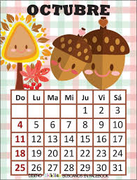

**16.- CIERRE:** **: La maestra dará las indicaciones y los alumnos tendrán que poner mucha atención en su libro realizaremos las paginas:68 y 69**

**Actividad y Tipo de organización: Individual ( ) Equipo ( ) Grupal (X )**

**17.- EVALUACIÓN: Autoevaluación ( ) Coevaluación ( X ) Heteroevaluación ( )**

* **ACTITUDINAL:** **Identificar los meses y semanas**
* **CONCEPTUAL:** **Mencionar y observar los días de la semana.**
* **PROCEDIMENTAL:** **Para poder identificar los horarios semanales.**

**18.- TAREA: Realizar pagina 70 del libro de matemáticas.**



RG-PRI-02-03

VERSIÓN 7

Colegio “Villa de las Flores” S.C.

“Ofreciendo una formación integral para toda la vida”

www.cvf.edu.mx

**PLANO DIDÁCTICO/NOTA TÉCNICA**

**NIVEL: PRIMARIA**

**C.E. 2024 - 2025**

**CAMPO FORMATIVO: CIENTÍFICO, ÉTICA, NATURALEZA Y SOCIEDADES,**

**FECHA: Miércoles 09 de Octubre del 2024**

**1.- NOMBRE DEL PROFESOR: Xochitl Leyva Ceballos GRADO: 1 GRUPO:A**

**2.- ASIGNATURA: Calculo mental**

**3.- TRIMESTRE: Primer trimestre**

**4.- SEMANA: Lunes 07 Septiembre al 11 de Octubre del 2024.**

**5.- TIEMPO:20 minutos**

**6.- TEMA: Ordenar números de menor a mayor**

**7.- PROPOSITO:** Los más conocidos son mayor que “>” y «menor que» “<”, con ellos también podemos hacer comparaciones. La apertura grande siempre señala al elemento más grande, y la terminación más pequeña, la punta, al más pequeño. De esta manera es más fácil recordarlo.

**8.- CONTENIDOS: Buscar el numero que es el mayor**

**9.- PDA:**

**10.- EJE ARTICULADOR: INCLUSIÓN (X), PENSAMIENTO CRÍTICO (X), INTERCULTURALIDAD CRITICA (), IGUALDAD DE GÉNERO (), VIDA SALUDABLE (), APROPIACIÓN DE LAS CULTURAS A TRAVÉS DE LA LECTURA Y LA ESCRITURA (), ARTES Y EXPERIENCIAS ESTÉTICAS ().**

**11.- METODOLOGIA: APRENDIZAJE BASADO EN PROBLEMAS (), STEM (), APRENDIZAJE BASADO EN PROYECTOS (X), APRENDIZAJE DE SERVICIO ().**

**12.- RECURSOS: Plan de clase, salón de clases y pizarrón.**

**13.- MATERIALES: Cuaderno, colores, goma, sacapuntas y lápiz**

**14.- INICIO: Los alumnos tendrán que poner mucha atención a las indicaciones de la maestra. Veremos lo importante que son los números y saber cual es el mayo y el menor y para que nos sirve.** 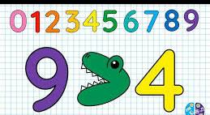

* **Actividad rompe hielo: Ordenar números de menor a mayor.**
* **Preguntas introductorias: ¿ Te sabes los números?**

**15.- DESARROLLO: La maestra dará las indicaciones y los alumnos tendrán que poner mucha atención en su cuaderno anotaremos una secuencia de números y ellos con colores sabrán cual es el mayor y el menor y pondrán ale signo que corresponda** 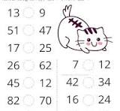

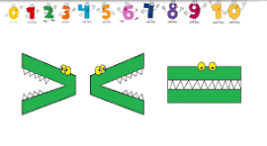**16.- CIERRE:** **La maestra dará las indicaciones y los alumnos tendrán que poner mucha atención en la explicación que la maestra de sobre el tema de los números mayor y menor o igual y que signos son los que se utilizan.**

**Actividad y Tipo de organización: Individual ( ) Equipo ( ) Grupal ( X )**

**17.- EVALUACIÓN: Autoevaluación ( ) Coevaluación (X ) Heteroevaluación ( )**

* **ACTITUDINAL:** **Identificar los signos para identificar el mayor, menor o igual.**
* **CONCEPTUAL:** **Mencionar y observar bien los números para poder el signo correspondiente.**
* **PROCEDIMENTAL:** **Para poder identificar el signo correspondiente de cada número.**

**18.- TAREA: Realizar la secuencia y poner mayor o menor** 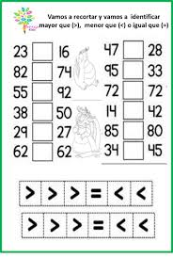



RG-PRI-02-03

VERSIÓN 7

Colegio “Villa de las Flores” S.C.

“Ofreciendo una formación integral para toda la vida”

www.cvf.edu.mx

**PLANO DIDÁCTICO/NOTA TÉCNICA**

**NIVEL: PRIMARIA**

**C.E. 2024 - 2025**

**CAMPO FORMATIVO: CIENTÍFICO, ÉTICA, NATURALEZA Y SOCIEDADES**

**FECHA: Miércoles 09 de Octubre del 2024**

**1.- NOMBRE DEL PROFESOR: Xochitl Leyva Ceballos GRADO: 1 GRUPO: A**

**2.- ASIGNATURA: Matemáticas**

**3.- TRIMESTRE: Primer trimestre.**

**4.- SEMANA: Lunes 07 Octubre al 11 de Octubre del 2024.**

**5.- TIEMPO: 50 minutos**

**6.- TEMA: Contando hasta el 100**

**7.- PROPOSITO:** Aprender a contar constituye el conocimiento base para la adquisición subsecuente de los sistemas de conocimiento numérico formal .

**8.- CONTENIDOS: Contando hasta el 100.**

**9.- PDA:**

**10.- EJE ARTICULADOR: INCLUSIÓN (X), PENSAMIENTO CRÍTICO (X), INTERCULTURALIDAD CRITICA (), IGUALDAD DE GÉNERO (), VIDA SALUDABLE (), APROPIACIÓN DE LAS CULTURAS A TRAVÉS DE LA LECTURA Y LA ESCRITURA (), ARTES Y EXPERIENCIAS ESTÉTICAS ().**

**11.- METODOLOGIA: APRENDIZAJE BASADO EN PROBLEMAS (), STEM (), APRENDIZAJE BASADO EN PROYECTOS (X), APRENDIZAJE DE SERVICIO ().**

**12.- RECURSOS: Plan de clase , salón de clase y pizarrón**

**13.- MATERIALES: Cuaderno, colores, goma, sacapuntas y lápiz.**

**14.- INICIO:** **Los alumnos tendrán que poner mucha atención a las indicaciones de la maestra. Veremos lo importante que es contar hasta el 100:** Desarrollo de la secuencia numérica: Contar hasta 100 ayuda a los niños a comprender la secuencia numérica y cómo los números están organizados. Esto es esencial para futuras operaciones aritméticas y la resolución de problemas. 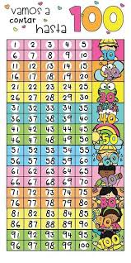

* **Actividad rompe hielo: Contando hasta el 100**
* **Preguntas introductorias:¿ Quien sabe contar hasta el 100?**

**15.- DESARROLLO****: La maestra dará las indicaciones y los alumnos tendrán que poner mucha atención en su cuaderno anotaremos lo importante de la secuencia y contando hasta el 100:** El conteo es considerado una actividad con gran importancia para la adquisición del número, ya que, desde edades tempranas, los individuos tienen la capacidad de realizar actividades en las que se requiere contar. 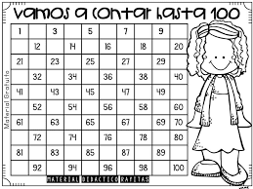

**16.- CIERRE:** **La maestra dará las indicaciones y los alumnos tendrán que poner mucha atención en su libro realizaremos las paginas:72 y 73**

**Actividad y Tipo de organización: Individual ( ) Equipo ( ) Grupal ( X )**

**17.- EVALUACIÓN: Autoevaluación ( ) Coevaluación ( X ) Heteroevaluación ( )**

* **ACTITUDINAL:** **Identificar la secuencia numérica.**
* **CONCEPTUAL:** **Mencionar y observar las secuencias del 1 la 100**
* **PROCEDIMENTAL:** **Para poder identificar que numero sigue.**

**18.- TAREA: Realizaran pagina 74 y la tarea numero 9**



RG-PRI-02-03

VERSIÓN 7

Colegio “Villa de las Flores” S.C.

“Ofreciendo una formación integral para toda la vida”

www.cvf.edu.mx

**PLANO DIDÁCTICO/NOTA TÉCNICA**

**NIVEL: PRIMARIA**

**C.E. 2024 - 2025**

**CAMPO FORMATIVO: LENGUAJES.**

**FECHA: Miércoles 09 de Octubre del 2024.**

**1.- NOMBRE DEL PROFESOR: Xochitl Leyva Ceballos GRADO: 1 GRUPO: A**

**2.- ASIGNATURA: Español**

**3.- TRIMESTRE: Primer trimestre.**

**4.- SEMANA: Lunes 07 Septiembre al 11 de Octubre del 2024.**

**5.- TIEMPO: 50 minutos**

**6.- TEMA: Diferentes formas de expresarnos**

**7.- PROPOSITO:** La estimulación de la expresión y comunicación en educación infantil es capital para el adecuado desarrollo del niño y uno de los mejores modos de estimular ese aprendizaje es mediante juegos. Aprender de manera lúdica es una de las mejores maneras de desarrollar, competencias, habilidades y destrezas.

**8.- CONTENIDOS: El lenguaje nos enriquece**

**9.- PDA:**

**10.- EJE ARTICULADOR: INCLUSIÓN (X), PENSAMIENTO CRÍTICO (X), INTERCULTURALIDAD CRITICA (), IGUALDAD DE GÉNERO (), VIDA SALUDABLE (), APROPIACIÓN DE LAS CULTURAS A TRAVÉS DE LA LECTURA Y LA ESCRITURA (), ARTES Y EXPERIENCIAS ESTÉTICAS ().**

**11.- METODOLOGIA: APRENDIZAJE BASADO EN PROBLEMAS (X), STEM (), APRENDIZAJE BASADO EN PROYECTOS (), APRENDIZAJE DE SERVICIO ().**

**12.- RECURSOS: Plan de clase, salón de clase. pizarrón**

**13.- MATERIALES: cuaderno de español, colores, goma ,a sacapuntas y lápiz.**

**14.- INICIO:** **Los alumnos tendrán que poner mucha atención a las indicaciones de la maestra. Veremos lo importante que es la expresión y cuales son las formas de expresarnos:** Los gestos que se realizan tanto al hablar como al escuchar a otra persona. La mirada como componente no verbal. La dicción, es decir, el buen dominio del idioma que se habla. 

* **Actividad rompe hielo: Diferentes formas de expresarnos.**
* **Preguntas introductorias:¿ Como es tu forma de expresarnos?**

**15.- DESARROLLO****: La maestra dará las indicaciones y los alumnos tendrán que poner mucha atención en su cuaderno anotaremos Lo importante que nuestra forma de expresarnos:** Los niños se pueden expresar libremente y coordinaran los diferentes tipos de expresión: corporal, lenguaje oral, la expresión rítmico- musical y plástica. Encontramos diferentes técnicas de dramatización, pero las más destacadas en infantil son: - Juegos de expresión corporal, donde emplea todo el cuerpo. 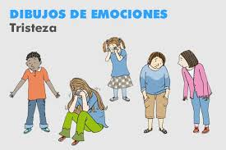

**16.- CIERRE:** **Los alumnos escucharan con atención las indicaciones de las maestra. Se realizara las paginas del libro de español: 58 y 59**

**Actividad y Tipo de organización: Individual ( ) Equipo ( ) Grupal ( X )**

**17.- EVALUACIÓN: Autoevaluación ( ) Coevaluación ( X ) Heteroevaluación ( )**

* **ACTITUDINAL:** **Identificar nuestras expresiones.**
* **CONCEPTUAL:** **Mencionar y observar las expresiones de los demás y las mías.**
* **PROCEDIMENTAL:** **Para poder identificar cada una de las expresiones.**

**18.- TAREA: Realizar pagina 60 y la tarea numero 9**



RG-PRI-02-03

VERSIÓN 7

Colegio “Villa de las Flores” S.C.

“Ofreciendo una formación integral para toda la vida”

www.cvf.edu.mx

**PLANO DIDÁCTICO/NOTA TÉCNICA**

**NIVEL: PRIMARIA**

**C.E. 2024 - 2025**

**CAMPO FORMATIVO: SABERES Y PENSAMIENTO.**

**FECHA: Miércoles 09 de Octubre del 2024**

**1.- NOMBRE DEL PROFESOR: Xochitl Leyva Ceballos GRADO: 1 GRUPO: A**

**2.- ASIGNATURA: Conocimiento del medio**

**3.- TRIMESTRE: Primer trimestre**

**4.- SEMANA: Lunes 07 de Octubre al 11 de octubre del 2024.**

**5.- TIEMPO: 50 minutos**

**6.- TEMA: Días de la semana y meses del año**

**7.- PROPOSITO:** Un calendario es un documento que organiza y presenta los días del año de manera sistemática, dividiéndolos en semanas y meses. Su función principal es proporcionar una estructura básica para la medición del tiempo, permitiendo la organización y planificación de actividades diarias, semanales y mensuales.

**8.- CONTENIDOS: Saber cada mes y cada día**

**9.- PDA:**

**10.- EJE ARTICULADOR: INCLUSIÓN (X), PENSAMIENTO CRÍTICO (X), INTERCULTURALIDAD CRITICA (), IGUALDAD DE GÉNERO (), VIDA SALUDABLE (), APROPIACIÓN DE LAS CULTURAS A TRAVÉS DE LA LECTURA Y LA ESCRITURA (), ARTES Y EXPERIENCIAS ESTÉTICAS ().**

**11.- METODOLOGIA: APRENDIZAJE BASADO EN PROBLEMAS (), STEM (X), APRENDIZAJE BASADO EN PROYECTOS (), APRENDIZAJE DE SERVICIO ().**

**12.- RECURSOS: Plan de clase, salón de clase y pizarrón**

**13.- MATERIALES: Cuaderno, colores, goma, sacapuntas y lápiz**

**14.- INICIO: Los alumnos tendrán que poner mucha atención a las indicaciones de la maestra. Veremos lo importante que es las semanas y los meses:** Es importante que el niño identifique los días de las semana ya que le ayudará a saber organizarse, conocer qué día cumple años mamá, papá, hermano o algún familiar, también a identificar las nociones del tiempo como “el ayer”, “hoy” y “mañana”. 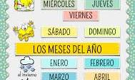

* **Actividad rompe hielo: Meses y días**
* **Preguntas introductorias: ¿ Sabes que días es hoy?**

**15.- DESARROLLO: La maestra dará las indicaciones y los alumnos tendrán que poner mucha atención en su cuaderno anotaremos Lo importante que es aprender los dias y los meses:** Es importante que el niño identifique los días de las semana ya que le ayudará a saber organizarse, conocer qué día cumple años mamá, papá, hermano o algún familiar, también a identificar las nociones del tiempo como “el ayer”, “hoy” y “mañana”. 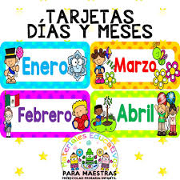 .

**16.- CIERRE: Los alumnos escucharan con atención las indicaciones de las maestra. Se realizara por mes algo que lo represente a cada uno.** 

**Actividad y Tipo de organización: Individual ( ) Equipo ( ) Grupal ( X )**

**17.- EVALUACIÓN: Autoevaluación ( ) Coevaluación ( X ) Heteroevaluación ( )**

* **ACTITUDINAL: Identificar los mese y los días de la semana**
* **CONCEPTUAL: Mencionar y observar cada mes y cada día y su diferencia.**
* **PROCEDIMENTAL: Para poder identificar en nuestro calendario**

**18.- TAREA: Ilustrar cada día de la semana con una actividad que realices.**



RG-PRI-02-03

VERSIÓN 7

Colegio “Villa de las Flores” S.C.

“Ofreciendo una formación integral para toda la vida”

www.cvf.edu.mx

**PLANO DIDÁCTICO/NOTA TÉCNICA**

**NIVEL: PRIMARIA**

**C.E. 2024 - 2025**

**CAMPO FORMATIVO: DE LO HUMANO Y LO COMUNITARIO.**

**FECHA: Miércoles 09 de Octubre del 2024**

**1.- NOMBRE DEL PROFESOR: Xochitl Leyva Ceballos GRADO:1 GRUPO: A**

**2.- ASIGNATURA: Educación socioemocional**

**3.- TRIMESTRE: Primer trimestre**

**4.- SEMANA: Lunes 07 de Octubre al 11 de octubre del 2024.**

**5.- TIEMPO: 50 minutos**

**6.- TEMA: La importancia de la respiración profunda.**

**7.- PROPOSITO:** Nos ayuda a: Tener mayor capacidad para meter aire. Relajarnos para poder tener mayor concentración al hablar.

**8.- CONTENIDOS: Respiración profunda**

**9.- PDA:**

**10.- EJE ARTICULADOR: INCLUSIÓN (X), PENSAMIENTO CRÍTICO (X), INTERCULTURALIDAD CRITICA (), IGUALDAD DE GÉNERO (), VIDA SALUDABLE (), APROPIACIÓN DE LAS CULTURAS A TRAVÉS DE LA LECTURA Y LA ESCRITURA (), ARTES Y EXPERIENCIAS ESTÉTICAS ().**

**11.- METODOLOGIA: APRENDIZAJE BASADO EN PROBLEMAS (), STEM (), APRENDIZAJE BASADO EN PROYECTOS (), APRENDIZAJE DE SERVICIO (X).**

**12.- RECURSOS: Plan de clase, salón de clase y pizarrón**

**13.- MATERIALES: Cuaderno, colores, goma, sacapuntas y lápiz**

**14.- INICIO: Los alumnos tendrán que poner mucha atención a las indicaciones de la maestra. Veremos lo importante que es la respiración profunda:** Otra investigación ha mostrado que la respiración profunda puede mejorar el nivel de glucosa en la sangre en las personas sanas. También se ha demostrado que los ejercicios de respiración fortalecen la salud mental mediante la disminución del estrés y la reducción de las sensaciones de ansiedad y depresión. 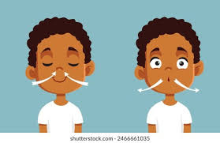

* **Actividad rompe hielo: Respiración profunda.**
* **Preguntas introductorias:¿ Sabes respirar profunda?**

**15.- DESARROLLO: La maestra dará las indicaciones y los alumnos tendrán que poner mucha atención en su cuaderno anotaremos Lo importante que es la respiración profunda:** Las células de nuestro cuerpo necesitan oxígeno nuevo para vivir. A medida que las células hacen su trabajo, generan y desechan dióxido de carbono. Este intercambio de oxígeno y dióxido de carbono recibe el nombre de respiración.  y nos dibujaremos haciendo las respiraciones.

**16.- CIERRE: : Los alumnos escucharan con atención las indicaciones de las maestra. Se realizara una actividad donde respiraremos profundo y aremos varias exhalaciones y veremos después como nos sentimos y en que nos sirve.** 

**Actividad y Tipo de organización: Individual ( ) Equipo ( ) Grupal ( X )**

**17.- EVALUACIÓN: Autoevaluación ( ) Coevaluación ( X ) Heteroevaluación ( )**

* **ACTITUDINAL: Identificar las tipos de exhalaciones que podemos hacer.**
* **CONCEPTUAL: Mencionar y observar en que momento se tiene que hacer las exhalaciones.**
* **PROCEDIMENTAL: Para poder identificar los diferentes tipos de respiración.**

**18.- TAREA: Ilustrar el yoga como una forma de relajarse y su respiración.**



RG-PRI-02-03

VERSIÓN 7

Colegio “Villa de las Flores” S.C.

“Ofreciendo una formación integral para toda la vida”

www.cvf.edu.mx

**PLANO DIDÁCTICO/NOTA TÉCNICA**

**NIVEL: PRIMARIA**

**C.E. 2024 - 2025**

**CAMPO FORMATIVO: LENGUAJES.**

**FECHA: Jueves 10 de Octubre del 2024**

**1.- NOMBRE DEL PROFESOR: Xochitl Leyva Ceballos GRADO: 1 GRUPO: A**

**2.- ASIGNATURA: Ortografía**

**3.- TRIMESTRE: Primer trimestre**

**4.- SEMANA: Lunes 07 Septiembre al 11 de Octubre del 2024.**

**5.- TIEMPO: 20 minutos**

**6.- TEMA: Completar palabras incompletas.**

**7.- PROPOSITO:** 1) Desarrollar la capacidad para sistematizar ideas 2) Aguzar el sentido lógico en el uso del idioma 3) Optimizar el manejo de la diversidad semántica de las palabras. 4) Inculcar la observancia de las normas básicas de la gramática.

**8.- CONTENIDOS: Completa las oraciones**

**9.- PDA:**

**10.- EJE ARTICULADOR: INCLUSIÓN (X), PENSAMIENTO CRÍTICO (X), INTERCULTURALIDAD CRITICA (), IGUALDAD DE GÉNERO (), VIDA SALUDABLE (), APROPIACIÓN DE LAS CULTURAS A TRAVÉS DE LA LECTURA Y LA ESCRITURA (), ARTES Y EXPERIENCIAS ESTÉTICAS ().**

**11.- METODOLOGIA: APRENDIZAJE BASADO EN PROBLEMAS (X), STEM (), APRENDIZAJE BASADO EN PROYECTOS (), APRENDIZAJE DE SERVICIO ().**

**12.- RECURSOS: Plan de clase, salón de clase y pizarrón**

**13.- MATERIALES: Cuaderno, colores, goma, sacapuntas y lápiz**

**14.- INICIO: : Los alumnos tendrán que poner mucha atención a las indicaciones de la maestra. Veremos lo importante que son al completar las oraciones:** El test de Frases Incompletas de Sacks permite el conocimiento de la forma como el sujeto se relaciona en sus contactos interpersonales, en los que se manifiestan aspectos básicos de la personalidad del sujeto, como: tendencias básicas, actitudes, deseos, afectos tanto inconscientes, como preconscientes y conscientes.



* **Actividad rompe hielo: Completar las oración.**
* **Preguntas introductorias: ¿ Sabes que palabra va en las oraciones?**

**15.- DESARROLLO: La maestra dará las indicaciones y los alumnos tendrán que poner mucha atención en su cuaderno anotaremos unas oraciones y los alumnos tendrán que poner la palabra que falta.**

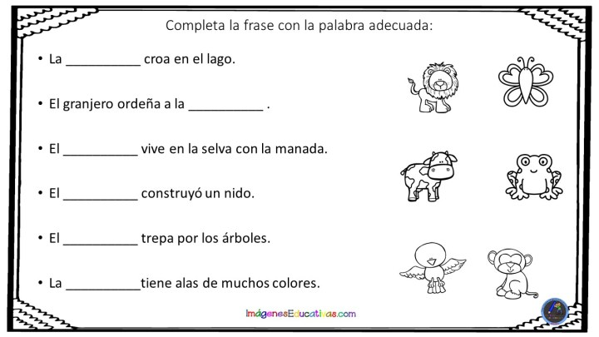

**16.- CIERRE: La maestra dará las indicaciones y los alumnos tendrán que poner mucha atención en la explicación que la maestra sobre el tema de las oraciones y poder a completarlas.**

**Actividad y Tipo de organización: Individual ( ) Equipo ( ) Grupal ( x )**

**17.- EVALUACIÓN: Autoevaluación ( ) Coevaluación ( X ) Heteroevaluación ( )**

* **ACTITUDINAL: Identificar las palabras que van en las oraciones.**
* **CONCEPTUAL: Mencionar y observar las oraciones para ver si están correctas.**
* **PROCEDIMENTAL: Para poder identificar la palabra que va en la oración.**

**18.- TAREA: Realizar oraciones con cada una de las palabras e ilustrarlas (Casa, Algodón, Planetas y Bebé)**



RG-PRI-02-03

VERSIÓN 7

Colegio “Villa de las Flores” S.C.

“Ofreciendo una formación integral para toda la vida”

www.cvf.edu.mx

**PLANO DIDÁCTICO/NOTA TÉCNICA**

**NIVEL: PRIMARIA**

**C.E. 2024 - 2025**

**CAMPO FORMATIVO: CIENTÍFICO, ÉTICA, NATURALEZA Y SOCIEDADES,**

**FECHA: Jueves 10 de Octubre del 2024**

**1.- NOMBRE DEL PROFESOR: Xochitl Leyva Ceballos GRADO: 1 GRUPO: A**

**2.- ASIGNATURA: Matemáticas**

**3.- TRIMESTRE: Primer trimestre.**

**4.- SEMANA: Lunes 07 Octubre al 11 de Octubre del 2024.**

**5.- TIEMPO: 50 minutos**

**6.- TEMA: Que numero va antes y después**

**7.- PROPOSITO:** El antecesor de un número es el número que está justo antes de él y el sucesor es el número que está inmediatamente después de él. Por lo tanto, el antecesor se calcula restando una unidad menos que el número dado y el sucesor, sumando una unidad más al número dado.

**8.- CONTENIDOS: antes o después**

**9.- PDA:**

**10.- EJE ARTICULADOR: INCLUSIÓN (X), PENSAMIENTO CRÍTICO (X), INTERCULTURALIDAD CRITICA (), IGUALDAD DE GÉNERO (), VIDA SALUDABLE (), APROPIACIÓN DE LAS CULTURAS A TRAVÉS DE LA LECTURA Y LA ESCRITURA (), ARTES Y EXPERIENCIAS ESTÉTICAS ().**

**11.- METODOLOGIA: APRENDIZAJE BASADO EN PROBLEMAS (), STEM (), APRENDIZAJE BASADO EN PROYECTOS (X), APRENDIZAJE DE SERVICIO ().**

**12.- RECURSOS: Plan de clase, salón de clase y pizarrón.**

**13.- MATERIALES: Cuaderno, colores, sacapuntas, goma y lápiz**

**14.- INICIO: Los alumnos tendrán que poner mucha atención a las indicaciones de la maestra. Veremos lo importante que es saber que numero va antes y después para saber la secuencia de cada secuencia numérica:** Recuerda que el antecesor de un número es el que está justo antes de él y el sucesor es el que está inmediatamente después. Por lo tanto, el antecesor se calcula restando una unidad al número dado y el sucesor, sumando una unidad al número dado. 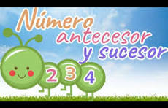

* **Actividad rompe hielo: Antecesor y sucesor**
* **Preguntas introductorias:¿ Sabes que numero sigue?**

**15.- DESARROLLO: : La maestra dará las indicaciones y los alumnos tendrán que poner mucha atención en su cuaderno anotaremos de que se tarta el antecesor y el sucesor de los números:** Recuerda que el antecesor de un número es el que está justo antes de él y el sucesor es el que está inmediatamente después. Por lo tanto, el antecesor se calcula restando una unidad al número dado y el sucesor, sumando una unidad al número dado. 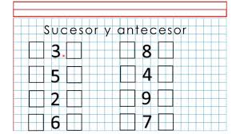

**16.- CIERRE: La maestra dará las indicaciones y los alumnos tendrán que poner mucha atención en su libro realizaremos las paginas:75**

**Actividad y Tipo de organización: Individual ( ) Equipo ( ) Grupal (X )**

**17.- EVALUACIÓN: Autoevaluación ( ) Coevaluación (X ) Heteroevaluación ( )**

* **ACTITUDINAL: Identificar la secuencia numérica.**
* **CONCEPTUAL: Mencionar y observar las secuencia numérica para saber que numero sigue.**
* **PROCEDIMENTAL: Para poder identificar que numero sigue.**

**18.- TAREA: Realizar pagina: 76**



RG-PRI-02-03

VERSIÓN 7

Colegio “Villa de las Flores” S.C.

“Ofreciendo una formación integral para toda la vida”

www.cvf.edu.mx

**PLANO DIDÁCTICO/NOTA TÉCNICA**

**NIVEL: PRIMARIA**

**C.E. 2024 - 2025**

**CAMPO FORMATIVO: LENGUAJES.**

**FECHA: Jueves 10 de Octubre del 2024.**

**1.- NOMBRE DEL PROFESOR: Xochitl Leyva Ceballos GRADO: 1 GRUPO: A**

**2.- ASIGNATURA: Español**

**3.- TRIMESTRE: Primer trimestre.**

**4.- SEMANA: Lunes 07 Octubre al 11 de Octubre del 2024.**

**5.- TIEMPO:50 minutos**

**6.- TEMA: Lenguaje Formal e informal**

**7.- PROPOSITO:** El lenguaje formal se emplea en entornos académicos, profesionales y oficiales, donde priman el respeto y la profesionalidad. El lenguaje informal es adecuado para las interacciones cotidianas y la comunicación personal.

**8.- CONTENIDOS: En donde se utiliza cada tipo de lenguaje**

**9.- PDA:**

**10.- EJE ARTICULADOR: INCLUSIÓN (X), PENSAMIENTO CRÍTICO (), INTERCULTURALIDAD CRITICA (X), IGUALDAD DE GÉNERO (), VIDA SALUDABLE (), APROPIACIÓN DE LAS CULTURAS A TRAVÉS DE LA LECTURA Y LA ESCRITURA (), ARTES Y EXPERIENCIAS ESTÉTICAS ().**

**11.- METODOLOGIA: APRENDIZAJE BASADO EN PROBLEMAS (X), STEM (), APRENDIZAJE BASADO EN PROYECTOS (), APRENDIZAJE DE SERVICIO ().**

**12.- RECURSOS: Plan de clase. Salón de clase y pizarrón.**

**13.- MATERIALES: Cuaderno, colores, sacapuntas, goma y lápiz**

**14.- INICIO: Los alumnos tendrán que poner mucha atención a las indicaciones de la maestra. Veremos lo importante que es el lenguaje formal y informal:** La comunicación formal e informal son importantes para el correcto funcionamiento de la empresa. Por su parte, la comunicación formal aporta jerarquía en la transmisión de la información, en cambio, la comunicación informal aporta libertad y comodidad en el lenguaje.

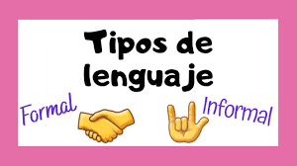

* **Actividad rompe hielo: Lenguajes formales y informales**
* **Preguntas introductorias: ¿ Sabes cuales son los lenguajes formales y informales?**

**15.- DESARROLLO: : La maestra dará las indicaciones y los alumnos tendrán que poner mucha atención en su cuaderno anotaremos La diferencia del lenguaje formal e informal:** Usamos lenguaje formal en situaciones serias o que involucran a personas que no conocemos bien . El lenguaje informal se usa más comúnmente en situaciones que son más relajadas y que involucran a personas que conocemos bien. El lenguaje formal es más común cuando escribimos; el lenguaje informal es más común cuando hablamos.

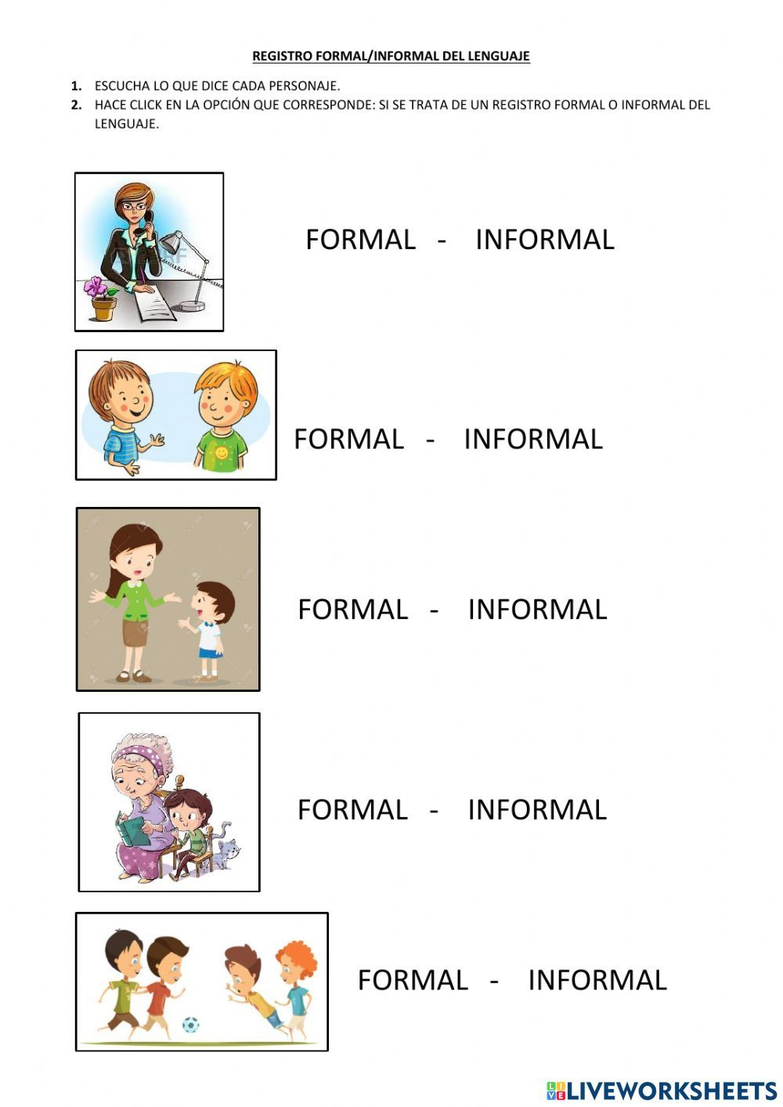

**16.- CIERRE: Los alumnos escucharan con atención las indicaciones de las maestra. Se realizara las paginas del libro de español: 61**

**Actividad y Tipo de organización: Individual ( ) Equipo ( ) Grupal ( X )**

**17.- EVALUACIÓN: Autoevaluación ( ) Coevaluación ( X ) Heteroevaluación ( )**

* **ACTITUDINAL: Identificar con quien se utiliza los tipos de lenguaje.**
* **CONCEPTUAL: Mencionar y observar que diferencia tienen.**
* **PROCEDIMENTAL: Para poder identificar cada una.**

**18.- TAREA: Realizar pagina: 62**



RG-PRI-02-03

VERSIÓN 7

Colegio “Villa de las Flores” S.C.

“Ofreciendo una formación integral para toda la vida”

www.cvf.edu.mx

**PLANO DIDÁCTICO/NOTA TÉCNICA**

**NIVEL: PRIMARIA**

**C.E. 2024 - 2025**

**CAMPO FORMATIVO: DE LO HUMANO Y LO COMUNITARIO.**

**FECHA: Jueves 10 de Octubre del 2024**

**1.- NOMBRE DEL PROFESOR: Xochitl Leyva Ceballos GRADO: 1 GRUPO: A**

**2.- ASIGNATURA: Vida saludable**

**3.- TRIMESTRE: Primer trimestre**

**4.- SEMANA: Lunes 07 de Octubre al 11 de octubre del 2024.**

**5.- TIEMPO: 50 minutos**

**6.- TEMA: Importancia del sueño y descanso**

**7.- PROPOSITO:** Se ha descrito que dormir las horas recomendadas para la edad favorece la consolidación de los aprendizajes y mejora la ejecución en tareas motoras, visuales y verbales

**8.- CONTENIDOS: Establecer una rutina de sueno saludable y aprender a relajarse antes de dormir**

**9.- PDA:**

**10.- EJE ARTICULADOR: INCLUSIÓN (X), PENSAMIENTO CRÍTICO (X), INTERCULTURALIDAD CRITICA (), IGUALDAD DE GÉNERO (), VIDA SALUDABLE (), APROPIACIÓN DE LAS CULTURAS A TRAVÉS DE LA LECTURA Y LA ESCRITURA (), ARTES Y EXPERIENCIAS ESTÉTICAS ().**

**11.- METODOLOGIA: APRENDIZAJE BASADO EN PROBLEMAS (), STEM (), APRENDIZAJE BASADO EN PROYECTOS (), APRENDIZAJE DE SERVICIO (X).**

**12.- RECURSOS: Plan de clase, salón de clase y pizarrón**

**13.- MATERIALES: Cuaderno, colore, goma, sacapuntas y lapiz**

**14.- INICIO: : Los alumnos tendrán que poner mucha atención a las indicaciones de la maestra. Veremos lo importante que es el sueño para nuestro cuerpo:** Nuestro cerebro necesita dormir para recuperarse, su cuerpo también lo necesita. Cuando no duerme lo suficiente, su riesgo de padecer varias enfermedades incrementa. Diabetes. Su cuerpo no funciona igual de bien al controlar el nivel de azúcar en la sangre cuando no duerme lo suficiente. 

* **Actividad rompe hielo: Lo importante de descanso y el sueño**
* **Preguntas introductorias:¿ Cuantas horas hay que dormir diarias?**

**15.- DESARROLLO: : La maestra dará las indicaciones y los alumnos tendrán que poner mucha atención en su cuaderno anotaremos Lo importante que es el sueño para nuestro cuerpo:** Tu cuerpo y tu cerebro necesitan dormir. Mientras duermes, tu cerebro organiza y almacena información, fabrica y segrega sustancias químicas y hasta llega a resolver problemas mientras estás roncando. La mayoría de los niños no duermen lo suficiente. Los niños de 5 a 12 años necesitan dormir de 9 a 12 horas cada noche. 

**16.- CIERRE: Los alumnos escucharan con atención las indicaciones de las maestra. Se realizara un dibujo ilustrando lo importante del sueño.**

**Actividad y Tipo de organización: Individual ( ) Equipo ( ) Grupal ( X )**

**17.- EVALUACIÓN: Autoevaluación ( ) Coevaluación ( X ) Heteroevaluación ( )**

* **ACTITUDINAL: Identificar los beneficios del sueño.**
* **CONCEPTUAL: Mencionar y observar las horas que tenemos que leer.**
* **PROCEDIMENTAL: Para poder identificar nuestros horarios**

**18.- TAREA: ilustrar o recortar imágenes de nuestra rutina antes de tener un buen sueño.**



RG-PRI-02-03

VERSIÓN 7

Colegio “Villa de las Flores” S.C.

“Ofreciendo una formación integral para toda la vida”

www.cvf.edu.mx

**PLANO DIDÁCTICO/NOTA TÉCNICA**

**NIVEL: PRIMARIA**

**C.E. 2024 - 2025**

**CAMPO FORMATIVO: SABERES Y PENSAMIENTO.**

**FECHA: Jueves 10 de Octubre del 2024**

**1.- NOMBRE DEL PROFESOR: Xochitl Leyva Ceballos GRADO: 1 GRUPO: A**

**2.- ASIGNATURA: Proyectos campos formativos**

**3.- TRIMESTRE: Primer trimestre.**

**4.- SEMANA: Lunes 07 de Octubre al 11 de octubre del 2024**

**5.- TIEMPO: 100 minutos**

**6.- TEMA: La historia de descubrimiento de América**

**7.- PROPOSITO:** El navegante Cristóbal Colón quiso buscar una ruta nueva hacia China y la India. En ese entonces, algunos cálculos estimaban que el diámetro terrestre era lo suficientemente pequeño como para navegarlo. Colón creyó que si navegaba de manera sostenida hacia el oeste, podría dar la vuelta al mundo y llegar a Oriente.

**8.- CONTENIDOS: Saber mas de la historia a de América**

**9.- PDA:**

**10.- EJE ARTICULADOR: INCLUSIÓN (X), PENSAMIENTO CRÍTICO (X), INTERCULTURALIDAD CRITICA (), IGUALDAD DE GÉNERO (), VIDA SALUDABLE (), APROPIACIÓN DE LAS CULTURAS A TRAVÉS DE LA LECTURA Y LA ESCRITURA (), ARTES Y EXPERIENCIAS ESTÉTICAS ().**

**11.- METODOLOGIA: APRENDIZAJE BASADO EN PROBLEMAS (), STEM (X), APRENDIZAJE BASADO EN PROYECTOS (), APRENDIZAJE DE SERVICIO ().**

**12.- RECURSOS: Plan de clase, salón de clase y pizarrón**

**13.- MATERIALES: Cuaderno, colores, goma, sacapuntas y lapiz**

**14.- INICIO: Los alumnos tendrán que poner mucha atención a las indicaciones de la maestra. Veremos lo importante que es saber nuestra historia:** El descubrimiento de América marcó la historia y la geografía mundial al inscribir un nuevo continente entre los existentes en el mundo conocido; rompiendo paradigmas sobre la concepción que se tenía del planeta, provocando algo que ni siquiera Colón había imaginado: La unión de dos mundos, imprimiendo en la historia. 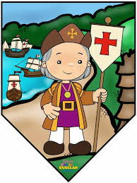

* **Actividad rompe hielo: Descubrimiento de América**
* **Preguntas introductorias:¿ Sabes quien descubrió América?**

**15.- DESARROLLO: : La maestra dará las indicaciones y los alumnos tendrán que poner mucha atención en su cuaderno anotaremos lo importante que fue el descubrimiento de america:** Descripción. El descubrimiento de América fue realizado por el marinero Cristóbal Colón el día 12 de Octubre de 1492 que creía en la redondez de la tierra y propuso navegar en una ruta hacia el occidente para llegar a la India.

se hará esta actividad de colorear a Cristóbal colon.

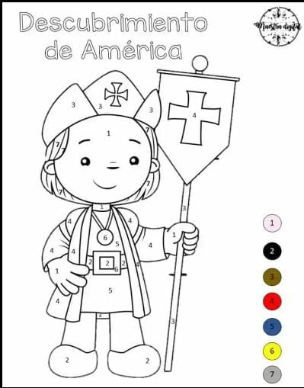

**16.- CIERRE: : La maestra dará las indicaciones y los alumnos tendrán que poner mucha atención. Se realizara una pequeña lectura sobre este tema para que quede mas claro el tema del descubrimiento de América.**

**Actividad y Tipo de organización: Individual ( ) Equipo ( ) Grupal ( X)**

**17.- EVALUACIÓN: Autoevaluación ( ) Coevaluación ( X ) Heteroevaluación ( )**

* **ACTITUDINAL: Identificar las fechas importantes.**
* **CONCEPTUAL: Mencionar y observar por que son importantes.**
* **PROCEDIMENTAL: Para poder identificar los días y los meses de dichos días importantes.**

**18.- TAREA: Realizar la hoja de las calaveras y pegarlas en el cuaderno de conocimiento del medio**

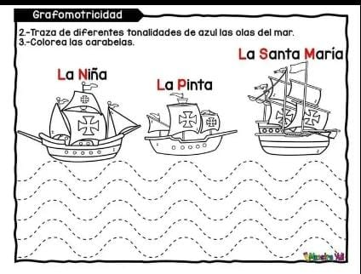

RG-PRI-02-03

VERSIÓN 7

Colegio “Villa de las Flores” S.C.

“Ofreciendo una formación integral para toda la vida”

www.cvf.edu.mx

**PLANO DIDÁCTICO/NOTA TÉCNICA**

**NIVEL: PRIMARIA**

**C.E. 2024 - 2025**

**CAMPO FORMATIVO: CIENTÍFICO, ÉTICA, NATURALEZA Y SOCIEDADES.**

**FECHA: Viernes 11 de Octubre del 2024**

**1.- NOMBRE DEL PROFESOR: Xochitl Leyva Ceballos GRADO:1 GRUPO: A**

**2.- ASIGNATURA: Calculo mental**

**3.- TRIMESTRE: Primer trimestre**

**4.- SEMANA: Lunes 07 Octubre al 11 de Octubre del 2024.**

**5.- TIEMPO: 20 minutos**

**6.- TEMA: Decenas y unidades sumas**

**7.- PROPOSITO:** El estudio de las decenas, centenas y unidades es un aprendizaje básico para cualquier persona, ya que nos permite entender los números y llevar a cabo operaciones de diferente índole, además de facilitar el aprendizaje de las unidades de medida.

**8.- CONTENIDOS: Sumas de unidades y decenas**

**9.- PDA:**

**10.- EJE ARTICULADOR: INCLUSIÓN (X), PENSAMIENTO CRÍTICO (X), INTERCULTURALIDAD CRITICA (), IGUALDAD DE GÉNERO (), VIDA SALUDABLE (), APROPIACIÓN DE LAS CULTURAS A TRAVÉS DE LA LECTURA Y LA ESCRITURA (), ARTES Y EXPERIENCIAS ESTÉTICAS ().**

**11.- METODOLOGIA: APRENDIZAJE BASADO EN PROBLEMAS (), STEM (), APRENDIZAJE BASADO EN PROYECTOS (X), APRENDIZAJE DE SERVICIO ().**

**12.- RECURSOS: Plan de clase, salón de clase y pizarrón**

**13.- MATERIALES: Cuaderno, colores, sacapuntas, goma y lápiz**

**14.- INICIO: Los alumnos tendrán que poner mucha atención a las indicaciones de la maestra. Veremos lo importante que son las decenas y las unidades:** Una decena es un conjunto formado por 10 unidades enteras. Por lo tanto, las decenas agrupan las unidades de 10 en 10. En números de dos o más dígitos, las decenas se colocan justo a la izquierda de las unidades, es decir, ocupan la segunda posición por la derecha de los números enteros. 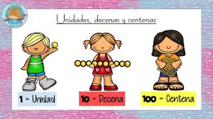

* **Actividad rompe hielo: Decenas y unidades**
* **Preguntas introductorias: ¿ Sabes cuales son las decenas y unidades?**

**15.- DESARROLLO: La maestra dará las indicaciones y los alumnos tendrán que poner mucha atención en su cuaderno anotaremos Lo importante que son las decenas y las unidades:** Las decenas agrupan las unidades de 10 en 10. Las decenas ocupan la segunda cifra desde la derecha. 10 unidades son una decena. 20 caramelos serian: 20 unidades de manzanas o, 2 decenas de manzanas.

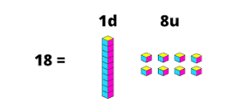

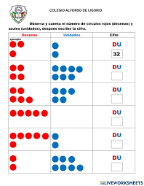**16.- CIERRE: : La maestra dará las indicaciones y los alumnos tendrán que poner mucha atención en la explicación que la maestra de sobre la realización de la actividad:**

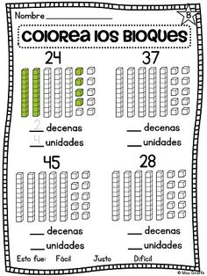

**Actividad y Tipo de organización: Individual ( ) Equipo ( X ) Grupal ( )**

**17.- EVALUACIÓN: Autoevaluación ( ) Coevaluación ( X ) Heteroevaluación ( )**

* **ACTITUDINAL: Identificar los las unidades y las decenas**
* **CONCEPTUAL: Mencionar y observar cuantas unidades y cuantas decenas se tienen que pintar**
* **PROCEDIMENTAL: Para poder identificar el valor de cada unidad y de cada decena**

**18.- TAREA: No hay tarea.**



RG-PRI-02-03

VERSIÓN 7

Colegio “Villa de las Flores” S.C.

“Ofreciendo una formación integral para toda la vida”

www.cvf.edu.mx

**PLANO DIDÁCTICO/NOTA TÉCNICA**

**NIVEL: PRIMARIA**

**C.E. 2024 - 2025**

**CAMPO FORMATIVO: CIENTÍFICO, ÉTICA, NATURALEZA Y SOCIEDADES,**

**FECHA: Viernes 11 de Octubre del 2024**

**1.- NOMBRE DEL PROFESOR: Xochitl Leyva Ceballos GRADO: 1 GRUPO: A**

**2.- ASIGNATURA: Matemáticas**

**3.- TRIMESTRE: Primer trimestre.**

**4.- SEMANA: Lunes 07 Octubre al 11 de Octubre del 2024.**

**5.- TIEMPO:50 minutos**

**6.- TEMA: Valoro mi aprendizaje**

**7.- PROPOSITO:** Es la manera de obtener una visión más clara y completa del proceso de aprendizaje de cada estudiante y así tomar las decisiones más acertadas para impulsar su desempeño.

**8.- CONTENIDOS: Valorara mi aprendizaje de antecesor y sucesor**

**9.- PDA:**

**10.- EJE ARTICULADOR: INCLUSIÓN (X), PENSAMIENTO CRÍTICO (X), INTERCULTURALIDAD CRITICA (), IGUALDAD DE GÉNERO (), VIDA SALUDABLE (), APROPIACIÓN DE LAS CULTURAS A TRAVÉS DE LA LECTURA Y LA ESCRITURA (), ARTES Y EXPERIENCIAS ESTÉTICAS ().**

**11.- METODOLOGIA: APRENDIZAJE BASADO EN PROBLEMAS (), STEM (), APRENDIZAJE BASADO EN PROYECTOS (X), APRENDIZAJE DE SERVICIO ().**

**12.- RECURSOS: Plan de clase , salón de clase y pizarrón**

**13.- MATERIALES: Cuaderno, colores, goma, sacapuntas y lápiz**

**14.- INICIO: : Los alumnos tendrán que poner mucha atención a las indicaciones de la maestra. Veremos lo importante que es saber que numero va antes y después para saber la secuencia de cada secuencia numérica:** Recuerda que el antecesor de un número es el que está justo antes de él y el sucesor es el que está inmediatamente después. Por lo tanto, el antecesor se calcula restando una unidad al número dado y el sucesor, sumando una unidad al número dado. 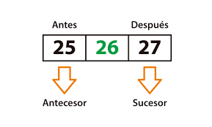

* **Actividad rompe hielo: Antecesor y sucesor**
* **Preguntas introductorias: ¿ Sabes cual es sucesor y antecesor?**

**15.- DESARROLLO: : La maestra dará las indicaciones y los alumnos tendrán que poner mucha atención en su cuaderno anotaremos de que se tarta el antecesor y el sucesor de los números:** Recuerda que el antecesor de un número es el que está justo antes de él y el sucesor es el que está inmediatamente después. Por lo tanto, el antecesor se calcula restando una unidad al número dado y el sucesor, sumando una unidad al número dado. 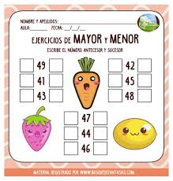

**16.- CIERRE: : La maestra dará las indicaciones y los alumnos tendrán que poner mucha atención en su libro realizaremos las paginas:77**

**Actividad y Tipo de organización: Individual ( ) Equipo ( X ) Grupal ( )**

**17.- EVALUACIÓN: Autoevaluación ( ) Coevaluación ( X ) Heteroevaluación ( )**

* **ACTITUDINAL: Identificar la secuencia numérica.**
* **CONCEPTUAL: Mencionar y observar las secuencia numérica para saber que numero sigue.**
* **PROCEDIMENTAL: Para poder identificar que numero sigue.**

**18.- TAREA: No hay tarea**



RG-PRI-02-03

VERSIÓN 7

Colegio “Villa de las Flores” S.C.

“Ofreciendo una formación integral para toda la vida”

www.cvf.edu.mx

**PLANO DIDÁCTICO/NOTA TÉCNICA**

**NIVEL: PRIMARIA**

**C.E. 2024 - 2025**

**CAMPO FORMATIVO: LENGUAJES.**

**FECHA: Viernes 11 de Octubre del 2024**

**1.- NOMBRE DEL PROFESOR: Xochitl Leyva Ceballos GRADO: 1 GRUPO: A**

**2.- ASIGNATURA: Español**

**3.- TRIMESTRE: Primer trimestre.**

**4.- SEMANA: Lunes 07 Octubre al 11 de Octubre del 2024.**

**5.- TIEMPO:50 minutos**

**6.- TEMA: Gramática: la silaba tónica**

**7.- PROPOSITO:** La sílaba tónica es la única que puede llevar la tilde en una palabra. Para poder acentuarla existe un conjunto de normas básicas que tenemos que seguir. Todas se basan en su posición dentro de la palabra y en la terminación de esta.

**8.- CONTENIDOS: Descubrirlas en las palabras**

**9.- PDA:**

**10.- EJE ARTICULADOR: INCLUSIÓN (X), PENSAMIENTO CRÍTICO (X), INTERCULTURALIDAD CRITICA (), IGUALDAD DE GÉNERO (), VIDA SALUDABLE (), APROPIACIÓN DE LAS CULTURAS A TRAVÉS DE LA LECTURA Y LA ESCRITURA (), ARTES Y EXPERIENCIAS ESTÉTICAS ().**

**11.- METODOLOGIA: APRENDIZAJE BASADO EN PROBLEMAS (X), STEM (), APRENDIZAJE BASADO EN PROYECTOS (), APRENDIZAJE DE SERVICIO ().**

**12.- RECURSOS: Plan de clase, salón de clase y pizarrón**

**13.- MATERIALES: Cuaderno, colores, goma, sacapuntas y lápiz**

**14.- INICIO: Los alumnos tendrán que poner mucha atención a las indicaciones de la maestra. Veremos lo importante que es la gramática: la silaba tónica:** Dentro de una palabra de más de una sílaba siempre hay una sílaba tónica. Las otras, por definición, son átonas. Ahora bien: la sílaba tónica, que es la que está marcada por el acento prosódico, no debe llevar necesariamente un acento gráfico. 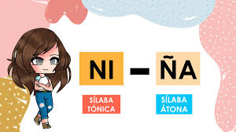

* **Actividad rompe hielo: Gramática: silaba tónica**
* **Preguntas introductorias: ¿ Sabes que es la silaba tónica?**

**15.- DESARROLLO: La maestra dará las indicaciones y los alumnos tendrán que poner mucha atención en su cuaderno anotaremos que es la Gramática: la silaba tónica:** Al hablar pronunciamos las palabras con golpes de voz que llamamos sílabas. En todas las palabras existe una sílaba más fuerte que las demás, a dicha sílaba se le llama TÓNICA. Al resto de las sílabas se les llama átonas 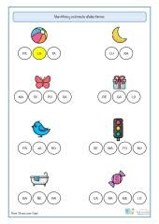.

**16.- CIERRE: Los alumnos escucharan con atención las indicaciones de las maestra. Se realizara las paginas del libro de español: 63 Y 64**

**Actividad y Tipo de organización: Individual ( ) Equipo ( X ) Grupal ( )**

**17.- EVALUACIÓN: Autoevaluación ( ) Coevaluación ( X ) Heteroevaluación ( )**

* **ACTITUDINAL: Identificar las silabas atónicas**
* **CONCEPTUAL: Mencionar y observar bien las oraciones**
* **PROCEDIMENTAL: Para poder identificar cada palabra que corresponde**

**18.- TAREA: No hay tarea**



RG-PRI-02-03

VERSIÓN 7

Colegio “Villa de las Flores” S.C.

“Ofreciendo una formación integral para toda la vida”

www.cvf.edu.mx

**PLANO DIDÁCTICO/NOTA TÉCNICA**

**NIVEL: PRIMARIA**

**C.E. 2024 - 2025**

**CAMPO FORMATIVO: SABERES Y PENSAMIENTO,**

**FECHA: Viernes 11 de octubre del 2024**

**1.- NOMBRE DEL PROFESOR: Xochitl Leyva Ceballos GRADO: 1 GRUPO:A**

**2.- ASIGNATURA: CUESTIONARIOS**

**3.- TRIMESTRE: Primer trimestre**

**4.- SEMANA: Lunes 07 de Octubre al 11 de octubre del 2024.**

**5.- TIEMPO: 50 minutos**

**6.- TEMA: Cuestionarios de las materias.**

**7.- PROPOSITO: para ayudarlos a estudiar los exámenes.**

**8.- CONTENIDOS: cuestionarios de cada materias**

**9.- PDA:** Establece relaciones entre las propiedades de los materiales con el uso que se les da al elaborar ciertos objetos, como el plástico con el cual se hacen bolsas, envases, sillas, cubiertos, juguetes, plumas, entre otros; diseña y construye un objeto o juguete con base en las propiedades físicas de los materiales.

**10.- EJE ARTICULADOR: INCLUSIÓN (X), PENSAMIENTO CRÍTICO (X), INTERCULTURALIDAD CRITICA (), IGUALDAD DE GÉNERO (), VIDA SALUDABLE (), APROPIACIÓN DE LAS CULTURAS A TRAVÉS DE LA LECTURA Y LA ESCRITURA (), ARTES Y EXPERIENCIAS ESTÉTICAS ().**

**11.- METODOLOGIA: APRENDIZAJE BASADO EN PROBLEMAS (), STEM (x), APRENDIZAJE BASADO EN PROYECTOS (), APRENDIZAJE DE SERVICIO ().**

**12.- RECURSOS: Plan de clase, salón de clase y pizarrón**

**13.- MATERIALES: Cuaderno, colores, sacapuntas, goma y lápiz.**

**14.- INICIO: Se realizara cuestionario para cada materia de 3 preguntas**

* **Actividad rompe hielo: Cuestionario**
* **Preguntas introductorias: Los cuestionarios**

**15.- DESARROLLO: La maestra dará las indicaciones y los alumnos tendrán que poner mucha atención en su cuaderno anotaremos el cuestionario para los exámenes.** 

**16.- CIERRE: Los alumnos escucharan con atención las indicaciones de las maestra. Se aclararan las dudas de cada estuante y se responderá el cuestionario de forma grupal** 

**Actividad y Tipo de organización: Individual ( ) Equipo ( ) Grupal ( X )**

**17.- EVALUACIÓN: Autoevaluación ( ) Coevaluación ( X ) Heteroevaluación ( )**

* **ACTITUDINAL: Identificar las dudas de cada alumno.**
* **CONCEPTUAL: Mencionar y observar bien las respuestas que estén correctas,**
* **PROCEDIMENTAL: Para poder identificar en que materia se dificulta mas.**
* 

**18.- TAREA: No hay tarea.**



RG-PRI-02-03

VERSIÓN 7

Colegio “Villa de las Flores” S.C.

“Ofreciendo una formación integral para toda la vida”

www.cvf.edu.mx

**PLANO DIDÁCTICO/NOTA TÉCNICA**

**NIVEL: PRIMARIA**

**C.E. 2024 - 2025**

**CAMPO FORMATIVO: SABERES Y PENSAMIENTO,**

**FECHA: Viernes 11 de octubre del 2024**

**1.- NOMBRE DEL PROFESOR: Xochitl Leyva Ceballos GRADO: 1 GRUPO:A**

**2.- ASIGNATURA: CUESTIONARIOS**

**3.- TRIMESTRE: Primer trimestre**

**4.- SEMANA: Lunes 07 de Octubre al 11 de octubre del 2024.**

**5.- TIEMPO: 50 minutos**

**6.- TEMA: Cuestionarios de las materias.**

**7.- PROPOSITO: para ayudarlos a estudiar los exámenes.**

**8.- CONTENIDOS: cuestionarios de cada materias**

**9.- PDA:** Establece relaciones entre las propiedades de los materiales con el uso que se les da al elaborar ciertos objetos, como el plástico con el cual se hacen bolsas, envases, sillas, cubiertos, juguetes, plumas, entre otros; diseña y construye un objeto o juguete con base en las propiedades físicas de los materiales.

**10.- EJE ARTICULADOR: INCLUSIÓN (X), PENSAMIENTO CRÍTICO (X), INTERCULTURALIDAD CRITICA (), IGUALDAD DE GÉNERO (), VIDA SALUDABLE (), APROPIACIÓN DE LAS CULTURAS A TRAVÉS DE LA LECTURA Y LA ESCRITURA (), ARTES Y EXPERIENCIAS ESTÉTICAS ().**

**11.- METODOLOGIA: APRENDIZAJE BASADO EN PROBLEMAS (), STEM (x), APRENDIZAJE BASADO EN PROYECTOS (), APRENDIZAJE DE SERVICIO ().**

**12.- RECURSOS: Plan de clase, salón de clase y pizarrón**

**13.- MATERIALES: Cuaderno, colores, sacapuntas, goma y lápiz.**

**14.- INICIO: Se realizara cuestionario para cada materia de 3 preguntas**

* **Actividad rompe hielo: Cuestionario**
* **Preguntas introductorias: Los cuestionarios**

**15.- DESARROLLO: La maestra dará las indicaciones y los alumnos tendrán que poner mucha atención en su cuaderno anotaremos el cuestionario para los exámenes.** 

**16.- CIERRE: Los alumnos escucharan con atención las indicaciones de las maestra. Se aclararan las dudas de cada estuante y se responderá el cuestionario de forma grupal** 

**Actividad y Tipo de organización: Individual ( ) Equipo ( ) Grupal ( X )**

**17.- EVALUACIÓN: Autoevaluación ( ) Coevaluación ( X ) Heteroevaluación ( )**

* **ACTITUDINAL: Identificar las dudas de cada alumno.**
* **CONCEPTUAL: Mencionar y observar bien las respuestas que estén correctas,**
* **PROCEDIMENTAL: Para poder identificar en que materia se dificulta mas.**
* 

**18.- TAREA: No hay tarea.**

Lic. Janet Martínez Montesinos

Dirección Académica

Nombre y firma del profesor (a)